Im Frühling
(vom 20. März um 10 Uhr 37 bis zum 21. Juni 2021 um 5 Uhr 30)
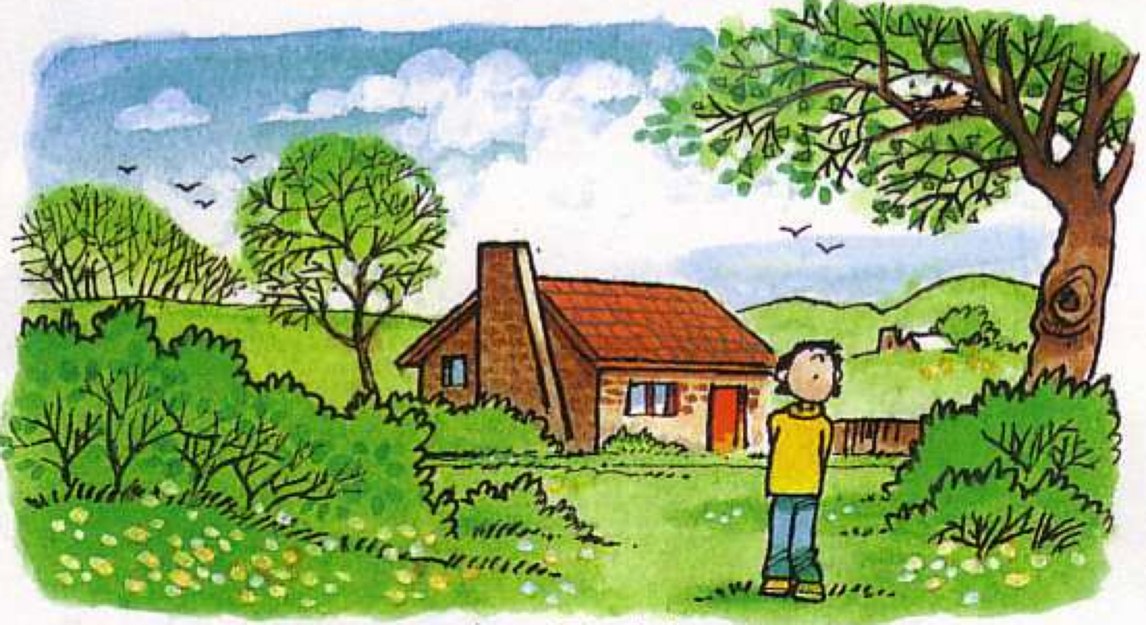
März

April

Mai

Juni

Im Sommer
(vom 21. Juni um 5 Uhr 31 bis zum 22. September 2021 um 21 Uhr 20)
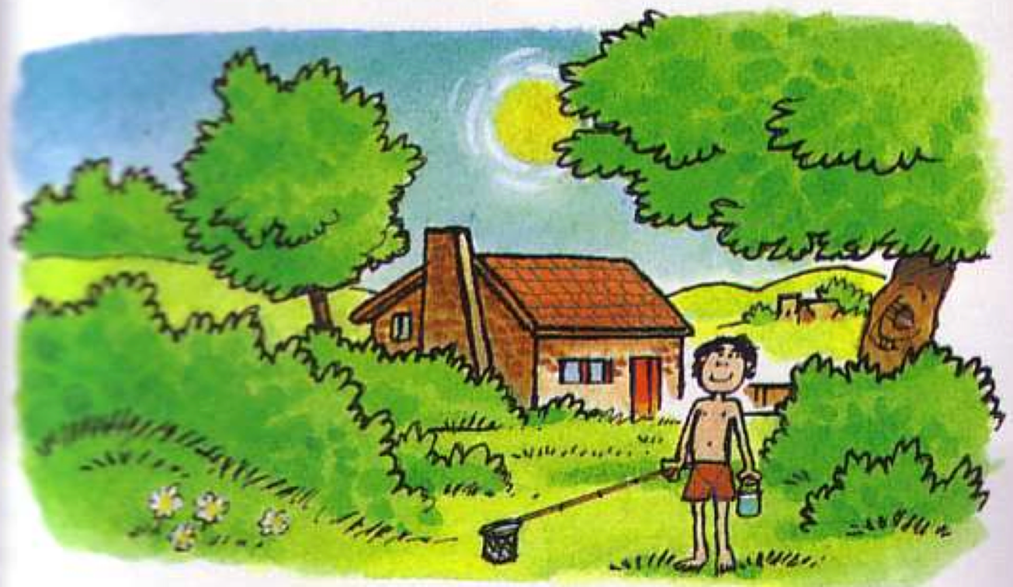
Juni

Juli

August

September

Im Herbst
(vom 22. September um 21 Uhr 21 bis zum 21. Dezember 2021 um 16 Uhr 58)
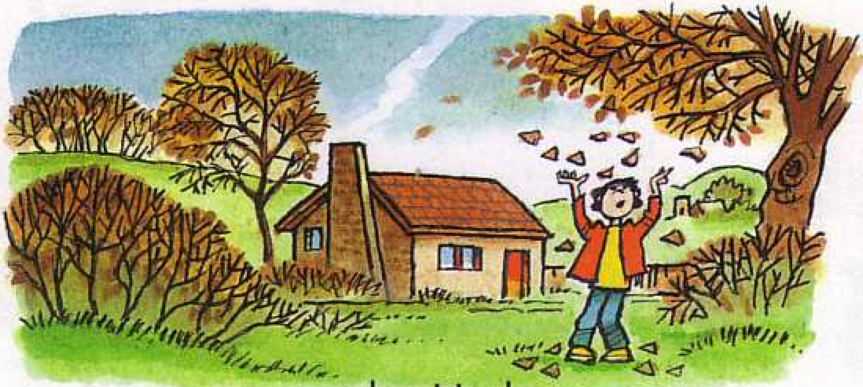
September

Oktober

November

Dezember

Im Winter
(vom 21. Dezember 2021 um 16 Uhr 59 bis zum 20. März 2022 um 16 Uhr 32)
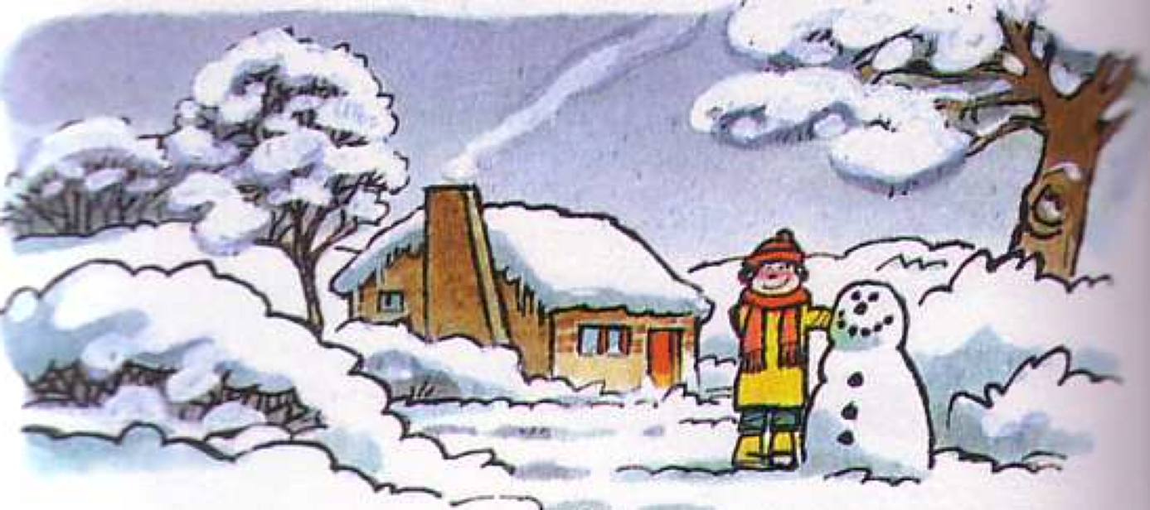
Dezember

Januar

Februar

März

